


Semaine du 17 au 21 Décembre 2018


Lundi 17 Décembre 2018
Carottes râpées
Daube de bœuf
Purée « maison »
Fromage
Compote de fruits
Mardi 18 Décembre 2018
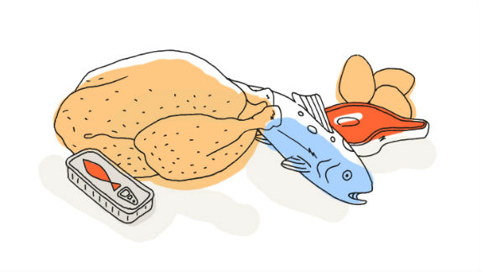
Salade « piémontaise »
Rôti de porc
Brocolis
Yaourt
Fruits de saison

Mercredi 19 Décembre 2018
Surimi

Haché de bœuf
Haricots verts
Fromage
Brownies au chocolat
Jeudi 20 Décembre 2018
Soupe à la tomate
Sauté de veau
Farfalles
Crème « caramel »
Fruits de saison
Vendredi 21 Décembre 2018
Apéritif…
Pâté en croute (Allier Volaille) et ses tomates
Filet mignon de veau (Moutardier)
Pommes « dauphine »
Bûche au chocolat craquant (Mitron Toulonnais)
Surprise de Noël !!!

La Mairie se réserve le droit de modifier les menus en cas d’imprévu.
La viande de bœuf servie cette semaine est d’origine française

